Министерство образования Республики Беларусь

Учреждение образования
«Белорусский государственный университет
информатики и радиоэлектроники»

Кафедра защиты информации

ОТЧЕТ

Практическое занятие №3

«Анализ демаскирующих признаков объектов»

Выполнили:
студенты гр. № 351004
Бражалович А. И
Дашкевич А. Д.
Гасюк Д. В.
Беляев М. В.
Кучко М. Д.

Проверил:
Столер Д.В.

Минск 2025
Цель занятия: изучить классификацию демаскирующих признаков объектов и получить практические навыки по составлению уникальной совокупности признаков, которые позволяют идентифицировать заданный объект, используя эту классификацию. Совершенствовать навыки проведения анализа сложных объектов.

Изображение объекта, заданного вариантом №: 6
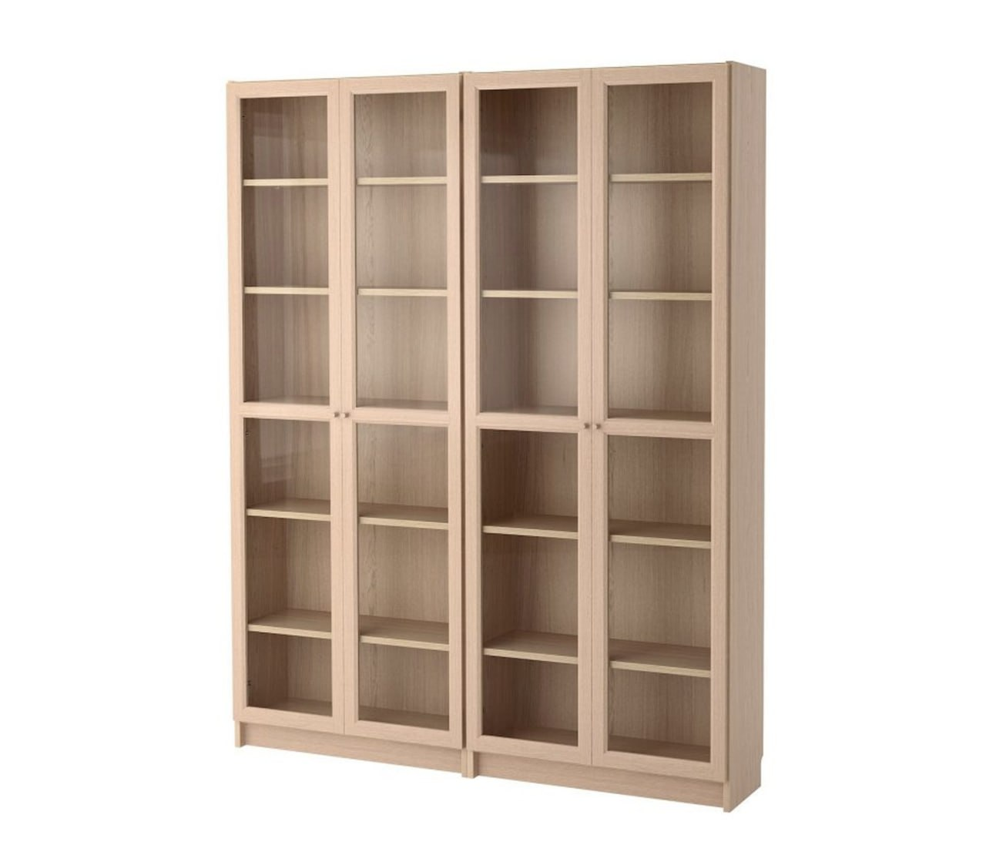

Демаскирующие признаки заданного объекта:

Для объекта на изображении (шкаф с стеклянными дверцами) можно выделить следующие демаскирующие признаки по классификации из задания:

1. Видовые признаки (форма, размеры, цвет, детали, структура поверхности)
Прямоугольная форма
Высокий и узкий корпус
Цвет: светлое дерево (дуб, бук)
Прозрачные стеклянные дверцы
Несколько полок внутри
2. Сигнальные признаки (физические поля, электрические сигналы)
Отсутствие активных физических излучений, но стекло может отражать свет
3. Вещественные признаки (материал, химический состав)
Корпус: древесные материалы (ДСП, МДФ, натуральное дерево)
Дверцы: стекло
Фурнитура: металлические петли и ручки
4. Именные признаки (уникальные характеристики, инвентарные номера)
Может иметь заводскую маркировку или логотип бренда (например, IKEA)
Серийный номер на внутренней стороне
5. Прямые признаки (общие для всех объектов этого класса)
Наличие дверей
Полки внутри
Способность к хранению предметов
6. Косвенные признаки (непрямые характеристики, тень, взаимодействие)
Отбрасывает тень, что помогает определить его положение в пространстве
Может содержать предметы внутри (книги, посуду)
7. Постоянные признаки (неизменяемые в течение жизненного цикла)
Форма и цвет остаются неизменными без внешнего вмешательства
Основной материал не меняется (если не учитывать износ)
8. Периодические признаки (наблюдаются с определенной периодичностью)
Открытие и закрытие дверей при использовании
Заполнение или опустошение полок
9. Эпизодические признаки (проявляются при определенных условиях)
Скрип дверных петель при старении
Появление царапин и потертостей при эксплуатации
Эта совокупность признаков позволяет идентифицировать объект как шкаф с прозрачными дверцами, относящийся к категории мебельных предметов для хранения.

